Уважаемые жители Буденновского сельского поселения!
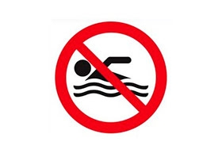Доводим до Вашего сведения, что постановлением администрации от 31.05.2016 № 75, в целях предотвращения несчастных случаев на воде, запрещено купание на территории муниципального образования Буденновского сельского поселения во всех, без исключения, водных объектах общего пользования. Собственникам баз отдыха, организаций, предприятий и учреждений на подведомственных территориях, рекомендовано организовать охрану и запрет купания, а также принять меры по установке предупредительных знаков.
Данное постановление размещено на сайте администрации в информационно-телекоммуникационной сети «Интернет».

